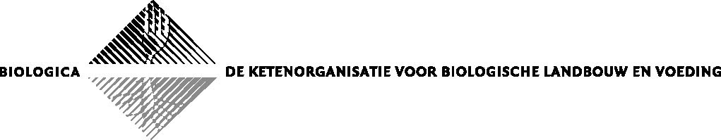

Juni 2007
Persbericht

Feest op het biologische boerenerf van de Antoniushoeve in Aarle-Rixtel

Kom kijken op de biologische boerderij!

In het weekend van 23 en 24 juni zullen circa tweehonderd biologische boeren en tuinders, verspreid over het hele land, hun deuren openstellen voor het publiek. Iedereen is welkom om een kijkje te komen nemen op het biologische boerenerf. Met rondleidingen, proeverijen en kinderactiviteiten kunt u op een leuke manier kennismaken met de biologische landbouw en voeding.

Wilt u eens ruiken aan verse rozemarijn of weten hoe een krop sla groeit? Of wilt u ontdekken waarom een biologische fruitteler zoveel nestkastjes voor koolmezen in zijn boomgaard heeft hangen? Kom dan tijdens de landelijke Open Dagen van Biologica naar ons biologische bedrijf! Een gezellig dagje uit op het platteland voor gezinnen, natuurliefhebbers en mensen met interesse voor gezonde voeding.
De Open Dagen bij de biologische boer en tuinder zijn de gelegenheid bij uitstek om te ontdekken wat het biologische platteland u het jaarrond te bieden heeft. Bijvoorbeeld de boerderijwinkel waar u vers-van-het-land biologische groenten en fruit kunt kopen, of vlees, eieren en zuivel van dieren die buiten lopen en biologisch voer krijgen.

De Open Dagen bij de biologische boer en tuinder worden mede mogelijk gemaakt door Rabobank. Biologica organiseert ze dit jaar voor de tiende keer. Een lustrum! Feest dus op het biologische boerenerf.

Op landgoed Croy zijn nu drie biologische bedrijven actief: Croy Cruyden, Tuinderij Croy en de Braok. Die kunt u bezoeken op de Open Dagen van Biologica:. Op zondag 24 juni bent U van 10.00 tot 17.00 van harte welkom op de Antoniushoeve aan de Kasteelweg 7 in Aarle-Rixtel, op 200 m afstand van kasteel Croy. De activiteiten die wij organiseren zijn: proeverijen, rondleidingen, kinderthee maken, natuurexcursie.
Wilt u meer weten over onze bedrijven, bel dan o492-382144.
Kijk voor de adreslijst van alle deelnemende bedrijven op www. biologica.nl.

(Uw redactie kan via www.biologica.nl/beeldbank rechtenvrije foto’s opvragen.)

